附件24
2026年北京市中小企业服务券
工作指南

中小企业服务券产品指由北京市经济和信息化局面向社会公开征集，具备“企业需求大、综合评价好、赋能助创新”等特点的标准化服务产品，中小微企业购买使用时，可以享受一定比例的资金补贴。
一、支持对象和标准
1.支持对象：注册地在北京市的中小微企业。
2.补贴标准：按照不超过合同总金额的30%给予补贴，每家中小微企业年度最高补贴金额不超过20万元。
二、时间安排
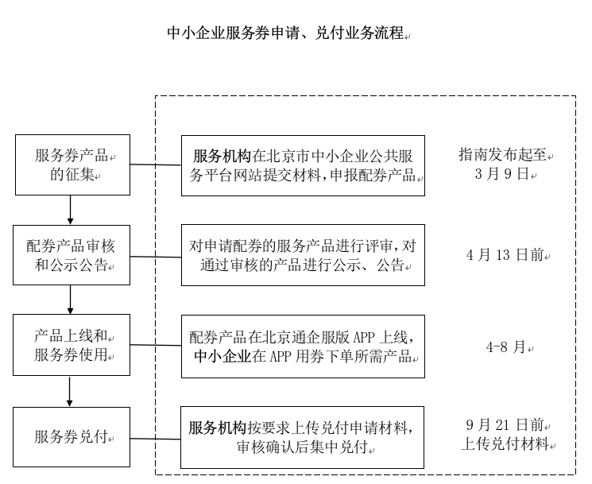
三、服务券产品的征集
（一）征集方向
2026年服务券产品征集范围包括数智赋能、创新赋能、绿色低碳三大个领域的10个方向。
1.数智赋能领域
方向1 大模型应用。一是提供大模型部署和调用、大模型精调、数据治理等服务。大模型产品应经中央网信办备案。二是AIGC创作系统。利用大模型型能力，进行图片，音乐，广告，短视频，动漫，游戏以及电视电影等创作。
方向2 数智转型系统。一是协同管理平台。提供覆盖生产制造、办公协同、供应链管理等业务场景的全链路解决方案。服务机构应拥有工信部“中小企业数字化服务商”资质或者通过ISO28000供应链安全管理体系认证。二是人工智能辅助编程系统。该类产品可实现代码自动生成、自动补全、错误检测、代码优化等功能。三是围绕企业研发设计、经营管理、生产制造等业务环节提供软件产品或集成服务，包括但不限于CAD、CAE、PLM、PLD、ERP、CRM、MES、APS、DNC、WMS、三维仿真、人工智能应用等（仅为财务管理软件、智能通讯软件、视频会议软件、在线教育、虚拟云桌面等各种工具的除外）。
方向3 数据管理能力成熟度评估（DCMM）。通过贯标评估，支持中小微企业达到DCMM二级认证及以上水平。服务机构应具有DCMM评估机构资质。
方向4 数据安全与网络安全。提供数据安全防护、数据安全治理咨询、敏感数据识别与脱敏、数据跨境安全管控、数据库安全防护、应用数据安全检测，数据分类分级、终端网络安全等产品及服务。
2.创新赋能领域
方向5 工业设计。通过加强时尚设计进一步满足企业个性化、定制化需求，在产品销售和品牌建设环节，为企业提供外观、结构、包装、LOGO、品牌等多方面的设计服务。
方向6 中试服务。供应商通过建设成熟、配套的中试场地、试验环境、测量仪器、试验设备、专业软件等创新基础设施，对外提供数据模拟、工艺改进、样品试制、测试验证等中试服务。申报服务机构应属于国家制造业中试平台；我市已布局的产业创新中心、中试平台；纳入中试服务开放手册的中试机构。
方向7 芯片测试和认证。利用自有技术及设备为集成电路设计企业提供晶圆（CP）、芯片成品（FT）的测试和程序开发服务，或芯片失效分析等服务。利用自有技术及设备为集成电路设计企业提供芯片可靠性测试认证、功能安全认证服务。芯片测试服务机构需配置超过100台套设备和仪器仪表，或具备CNAS证书。芯片认证服务机构需具备CNAS/CMA/CACA等第三方测试资质。
3.绿色低碳领域
方向8 能源管理体系建设咨询和认证。咨询产品为企业提供现状评估、标准解读与培训、体系策划与设计、文件编制与完善、能源管理流程优化、节能措施与技术建议、能源管理体系运行、模拟审核与改进、认证准备与协调等方面服务。认证产品内容包括依据ISO50001、GB/T 23331标准要求，对企业能源管理体系进行认证受理、审核方案策划、现场审核，出具认证决定结论和认证文件。认证服务机构应取得国家认证认可监督管理委员会颁发的认证机构批准书。同一个服务机构不得同时申请咨询和认证产品。
方向9 能源审计。该类产品内容包括从企业能源管理状况、能源管理情况、能源计量及统计现状、能源消耗状况分析、节能效果与潜力分析、节能改进建议、审计结论等方面编制能源审计报告。
方向10 碳足迹认证。该类产品内容包括依据ISO/TS 14067等标准和规范，对企业的产品在其整个生命周期内所产生的温室气体排放量进行核算、评估，开展产品碳足迹核算、评估，出具报告或声明等文件。
（二）服务机构条件
1.依法注册,有固定经营场所，成立1年（含）以上。
2.服务机构拥有开展专业服务所需的设备设施、经营许可、认证、资质及资格等。
3.服务机构经营和信用状况良好，近3年经营、环保、纳税、诚信等方面无严重失信行为记录，未被纳入失信被执行人名单。
4.服务机构上年度与北京市中小微企业签订合同量不少于15份，营业收入不低于800万元。
5.产品具有完整的知识产权、销售体系及售后服务。
6.产品需具有明确的服务内容和收费标准，原则上服务产品价格应不高于近12个月实际发生的平均交易价格。
7.产品能够为中小企业降本增效，或能够助力中小企业实现数字化转型升级、提升企业科技创新能力。
8.服务过北京市“专精特新”中小企业和国家级“小巨人”企业的产品优先考虑。
（三）申请流程
指南发布之日起至3月9日，符合条件的服务机构根据本年度产品征集方向，登陆北京市中小企业公共服务平台（www.smebj.cn），按照附件24-1要求填报产品申请，未经网上申报的项目将不予受理。北京市经济和信息化局对服务机构提交的产品申请进行评审、公示、公告后，在北京市中小企业公共服务平台和北京通企服版APP上线配券产品。
四、服务券的使用

（一）领券
服务券产品上线后，企业登录北京市中小企业公共服务平台，完成北京市统一身份认证后，经系统自动判定属于北京市中小微企业的，其北京通企服版账户中默认获得服务券使用额度。如企业认为属于北京市中小微企业但未获得服务券使用资格，可联系咨询电话反映并提供佐证材料。

（二）用券
1.信用情况确认。企业近3年在经营、环保、纳税等方面无严重失信行为记录（“信用中国（北京）”http://creditbj.jxj.beijing.gov.cn/credit-portal/查询无“严重负面”事项），未被纳入失信被执行人名单（“全国法院失信被执行人名单信息公布与查询”网站https://zxgk.court.gov.cn/shixin/查询无事项）。
2.选择产品下单。中小企业在北京通企服版APP“服务券优惠专区”等页面选择配券产品下单，每个产品服务券数量有限，按照下单先后顺序用完为止，有效期不超过8月31日。
3.服务机构接单。服务机构与企业接洽，商谈具体服务内容，并于企业在线下单后5个工作日内决定是否接单，如超时未接单，订单取消，服务券领取失效，不再占用企业当年领用额度。
4.签订服务合同。服务机构与企业签订的服务合同中，服务产品须与用券产品一致；合同条款须明确服务券抵用额度和企业自付额度；合同签订日期、服务开始时间不得早于企业首次下单对应产品的日期；合同内用列表形式体现系统订单编号、系统下单时间及产品名称等信息。服务券补贴的服务周期不超过1年（合同周期超过一年的，按照合同总金额平均折算出一年周期对应的合同金额进行补贴）。中小企业按补贴后的价格支付。服务机构按合同约定提供服务，合同履行完毕后，企业在北京通企服版APP确认服务完成并对服务机构提供服务等内容进行满意度评价。

（三）兑券
1.服务机构提交申请。采用“动态申请”方式，服务机构自成交之日起至服务券发放结束3周内（最晚至9月21日）上传有效的服务合同、收款凭证（日期不得早于合同签订日期）、发票（日期不得早于合同签订日期）等资料申请兑券。服务机构自愿放弃兑付的，需在兑券期间内向市经济和信息化局出具放弃兑付声明，期间未提供兑付声明的，视同为自动放弃，后续将不再补充评审和拨付资金。
2.确认服务券额度。评审机构在服务机构申请兑券后通过评审确定兑付金额。
3.分批兑付。市经济和信息化局分批对服务券领用情况进行汇总审核，按规定办理资金拨付手续。

五、管理要求
1.服务券仅面向具有独立法人资格的北京市中小微企业，非企业单位（如幼儿园、事业单位等）不在服务券补贴范围内。
2.企业和服务机构应当按照有关规定领取、使用、兑付服务券，严格执行关财务制度和会计核算规定，合法使用服务券，并且自觉接受相关业务管理部门的监督检查。
3.市经济和信息化局对服务券资金实施效果、服务券使用及企业合同执行情况进行抽查检查。
4.服务券兑付后，企业和服务机构有未开展实质服务或全部、部分退款情况的，服务机构应主动上报北京市中小企业公共服务平台，并配合做好后续资金退回事宜。
5.企业和服务机构有下列行为之一的，终止其服务产品交易，追回补贴资金，取消涉事企业领券资格和服务机构资格，3年内不再受理其相关公共政策支持资金的申请，并按信用管理规定将责任单位和人员纳入信用惩戒体系。违规违法行为按照有关规定处理，涉嫌犯罪的依法移送司法机关处理。
（1）转让、倒卖服务券和已采购产品的；
（2）服务机构或企业存在故意隐瞒真实情况等影响公平公正市场交易的；
（3）采取虚构服务券合同或者提高合同金额等方式，套取服务券资金的；
（4）违反工作指南规定的其他行为。

附件：24-1.2026年度北京市中小企业服务券配券产品
申报指南
24-2.2026年北京市中小企业服务券用券指南

附件24-1
2026年度北京市中小企业服务券配券产品申报指南

服务机构申报服务券配券产品通过“北京市中小企业公共服务平台（www.smebj.cn）—首页—一体化申报平台—《2026年北京市高精尖产业发展项目资金和支持中小企业发展资金实施指南（第一批）的通知》—申报入口”进入系统，填写相关情况并上传附件证明材料。配券产品申报表需上传可编辑的Excel版（模板通过申报系统下载）和加盖申请单位公章的扫描件；所有证明材料需加盖申请单位公章。
一、服务机构申请材料清单及要求
1.服务机构详细介绍（不少于2000字）。包括但不限于申请单位基本情况，提供服务情况，主要服务业绩以及对区域经济或中小企业健康发展的贡献等。
2.申报单位营业执照。
3.运营所在地证明文件。提供经营场所的房屋产权证或房屋租赁合同复印件等材料。京外地区注册的服务机构须同时提供在北京市的经营场所材料。
4.申报单位2025年度运营单位财务审计报告或专审报告或财务报表。
5.上年度签约北京市中小企业合同的数量情况。提供至少15份合同扫描件（或系统购买截图等能够证明企业采购使用的其他材料）。
6.申报单位具备申请服务方向相关的专业资质情况。结合申报服务产品方向要求提供特定资质证明，如资质认证、经营许可、行业荣誉、专业奖项、专业设备及专业人员等。
7.能够证明服务机构资质条件、优势特色的其他证明材料。
二、配券服务产品申请材料清单及要求
配券服务产品如申报1个以上，须按产品分别提交，每个产品形成一个单独的文件夹，文件夹按“序号-产品名称”的格式命名。
1.配券产品申请表（见附件24-1-1）。申请表须通过申报系统同时上传可编辑的Excel版（模板通过申报系统下载）和加盖申请单位公章的扫描件。
2.产品价格证明文件。提供产品报价明细表（如模块组成、计费方式等）；5套近12个月内签署的合同+发票+转账凭证。如无则提供可证明价格的其他支撑文件。
3.该产品知识产权或销售/售后体系证明文件。提供该产品的软著、专利等知识产权文件，或具有销售资质/销售体系/售后服务等相关证明材料。大模型产品还须提供在网信办备案信息（包含模型名称、备案单位、备案号等）及截图或文件等相关材料。
4.该产品近两年服务北京地区的专精特新、小巨人、隐形冠军或科创板、创业板、主板上市的高成长型创新企业名单。如无可不提供。

附件24-1-1
2026年度北京市中小企业服务券
配券产品申请表
（示例表）
＊服务产品  所属类别 | 大模型应用 数智转型系统  数据管理能力成熟度评估  数据安全与网络安全  工业设计 中试服务  芯片测试和认证  能源管理体系建设咨询和认证  能源审计 碳足迹认证  以上10类仅选一项
＊服务产品名称 | 例：XX软件  填报名称公示后不可修改，名称需与未来上架展示、销售和签约合同的名称完全一致,只能填写一个产品名称，一个产品一张申请表，如果是组合需拆分
＊服务机构名称 | 例：XXX科技服务有限公司  需与营业执照一致
＊服务产品简介 | 该产品功能、实现效果等内容表述，不超过300字
＊日常销售平均成交价格（元+单位） | 例：100000元/年、5000元/套/年等
＊配券产品指导价（元+单位） | 例：20000元/年—90000元/年、  3000-5000元/套/年等  配券产品指导价应不高于日常销售平均成交价格，且兑付时提交的服务券合同成交价应符合此价格区间。
＊定价依据 | 例：XX软件按功能需求、订阅，人工研发成本等收费  不超过200字
＊2025年度该产品在北京地区签约企业家数（同一企业签订多个合同，按1家企业计算） | 例：10  只填写数字，单位为“家”  需另附企业清单（“序号+企业名称”格式）
＊2025年度该产品在北京地区营收（万元） | 例：1000  只填写数字，单位为“万元”  需另附测算过程/方法/依据说明
＊具备知识产权或销售资质/售后情况 | 知识产权 销售资质  销售体系 售后服务  需另附证明文件
＊大模型产品在网信办备案情况 | 填写产品在网信办的备案的模型名称、备案单位、备案号等信息  非大模型相关产品填写“不涉及”
近两年服务北京市“专精特新”、“小巨人”以及科创板、创业板、主板上市的高成长型创新型企业”的总数量 | 例：6  只填写数字，单位为“家”  需另附企业清单（“序号+企业名称+企业资质”格式）
＊申报联系人
＊联系人手机号码
注：＊为必填项。申报系统需同时上传可编辑的Excel版（模板通过申报系统下载）和加盖申请单位公章的扫描件，内容需保持一致，如出现不一致的信息，则以加盖公章的扫描件为准。

附件24-1-2

申报承诺

我单位提供的关于“2026年度北京市中小企业服务券配券产品”申报相关材料真实无误，接受财政或审计部门的监督。如发现弄虚作假、恶意欺骗等违规行为，承诺退回对应资金，承担相应的经济和法律责任，以后不再享有服务券申请及兑付资格。

申请单位（公章）：

日期： 年 月 日

附件24-1-3

2026年度北京市中小企业服务券
配券产品申报操作指引

1.登录（企业账号）
在网站首页（北京市中小企业公共服务平台 https://www.smebj.cn/）中的“一体化申报平台 北京市中小企业惠企政策‘一件事’”板块，点击【进入专区】，可跳转到一体化申报专区首页。如下图所示：
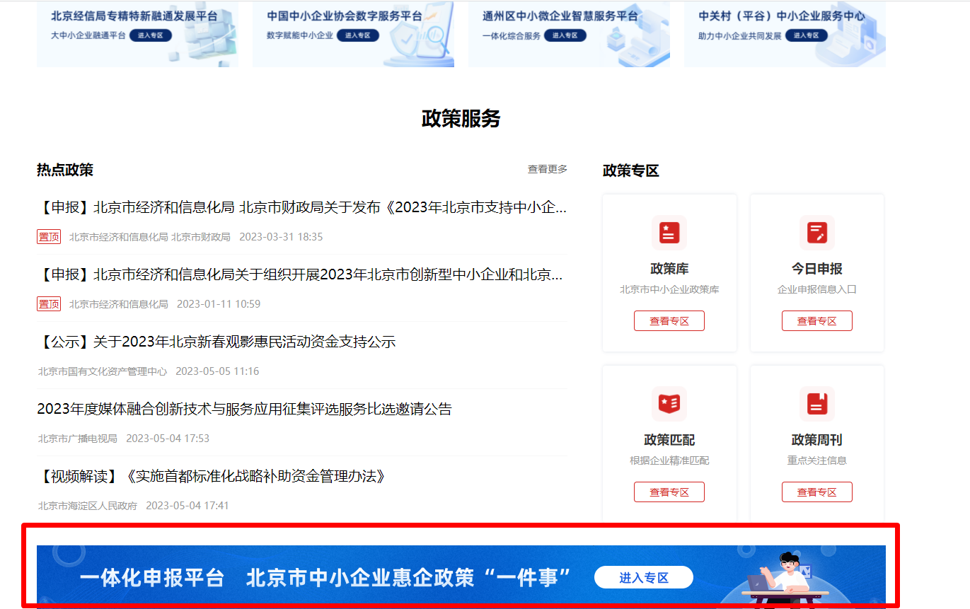
用户从一体化专区首页，点击右上方“法人一证通登录”链接。如下图所示：
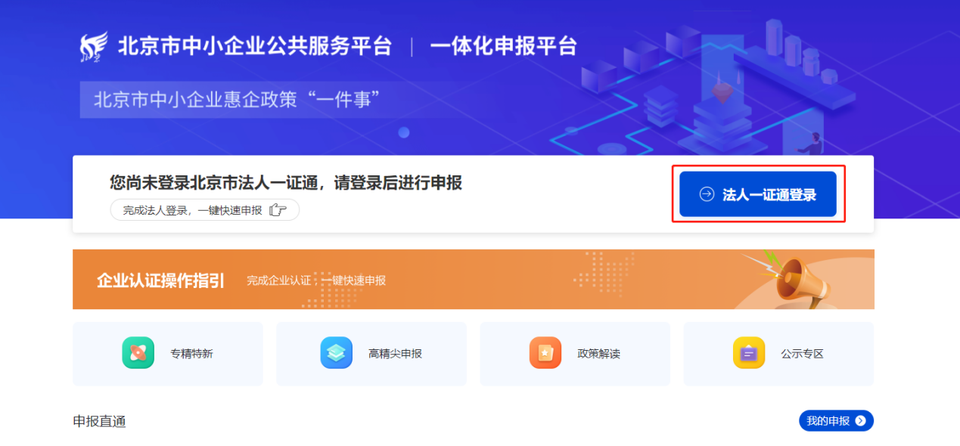
进入北京市统一身份认证平台（一证通）认证页面提供登录和注册两个按钮。点击登录按钮，提供多种登录方式。如选择口令登录，需填写用户名、密码和验证码后点击“登录”即可。如下图所示：
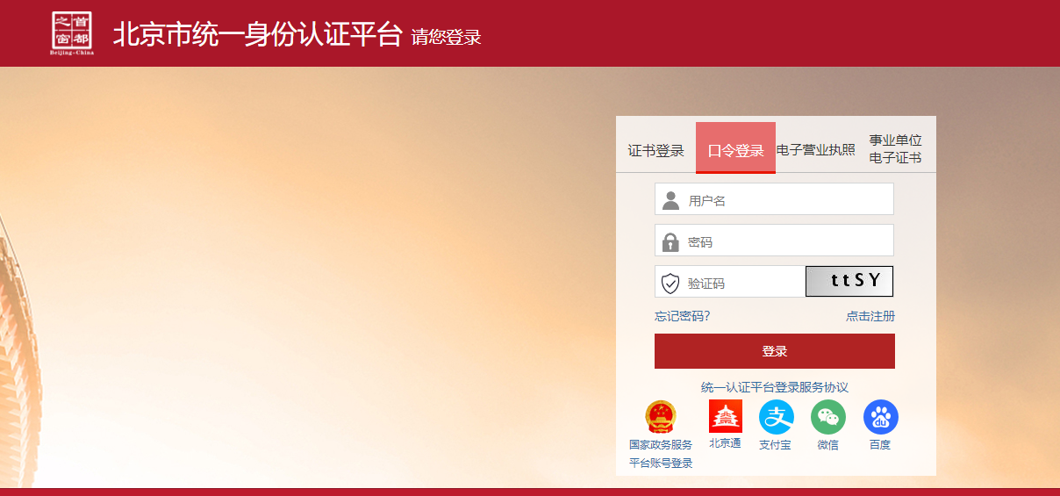
登录成功后，页面自动跳转回网站首页，并在左上方显示用户的企业名称。如下图所示：
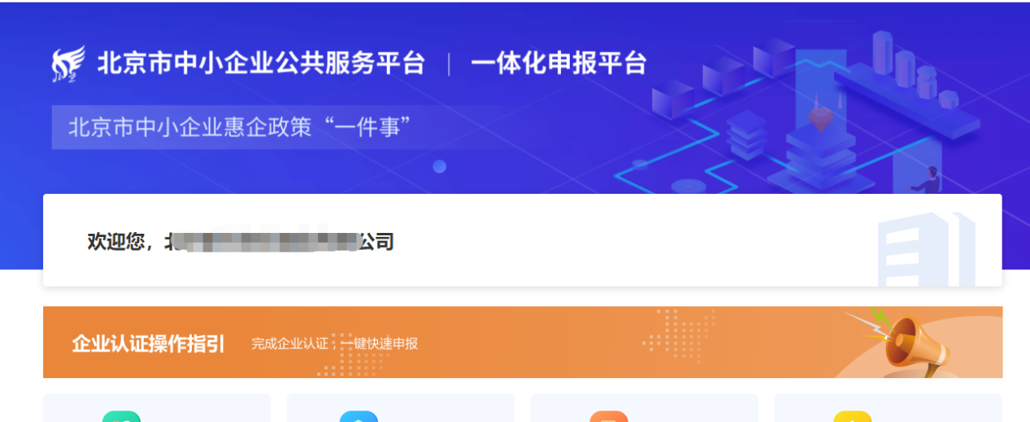

2.填报
在网站首页中的政策服务板块，点击【进入专区】，可跳转到一体化申报专区首页。如下图所示：
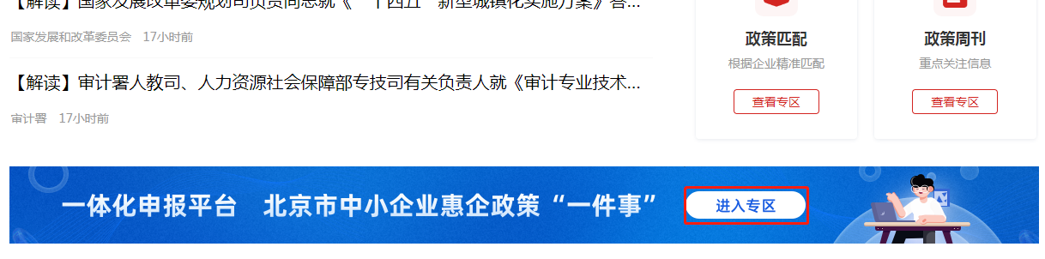
在一体化申报专区首页中部，展示了申报中的项目和【立即申报】按钮。如下图所示：

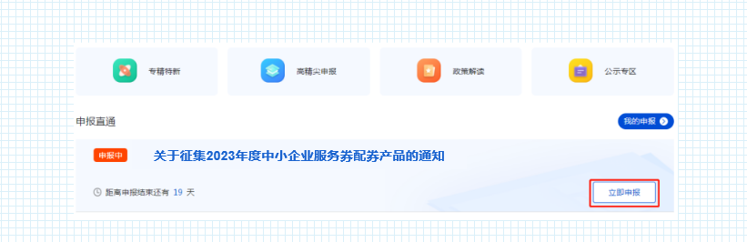
找到《2026年北京市高精尖产业发展项目资金和支持中小企业发展资金实施指南（第一批）的通知》项目通知，点击申报入口按钮，选择“2026年度北京市中小企业服务券配券产品征集”开始填报。

在申请表页面填写正确信息后，点击【临时保存】提示保存成功，不会校验必填或填写内容的合规性；点击【保存】提示保存成功并会进行全页保存和全量校验；点击【返回】跳转到上一页。如下图所示：
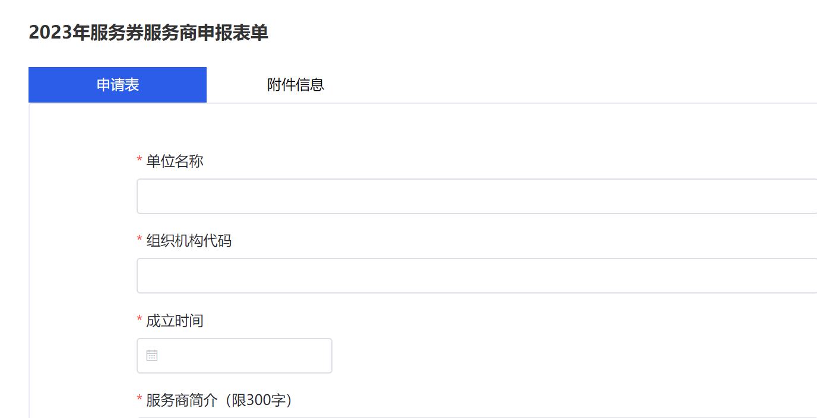

点击【附件信息】上传附件，确认无误后点击【提交】按钮，申报材料即提交成功，等待审核。
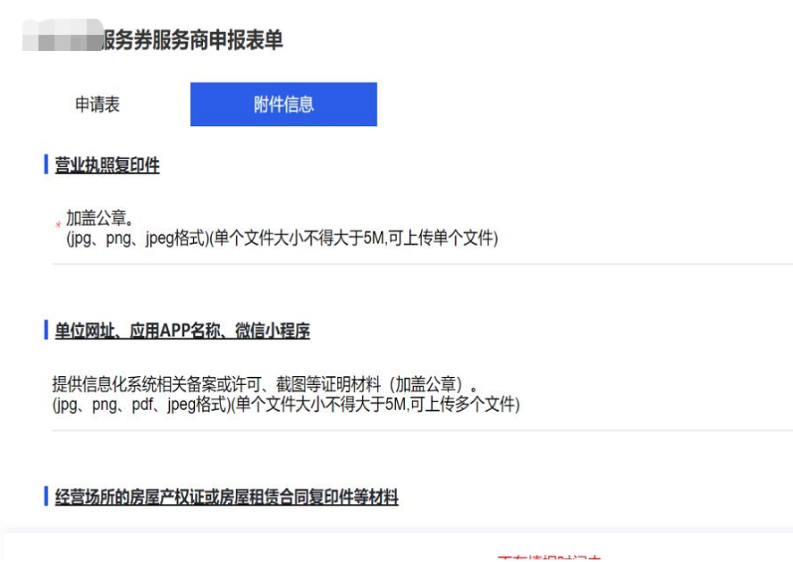

2.1.我的申报
在一体化申报专区首页顶端中部右侧，点击“我的申报”，可跳转到我的申报页面。如下图所示：
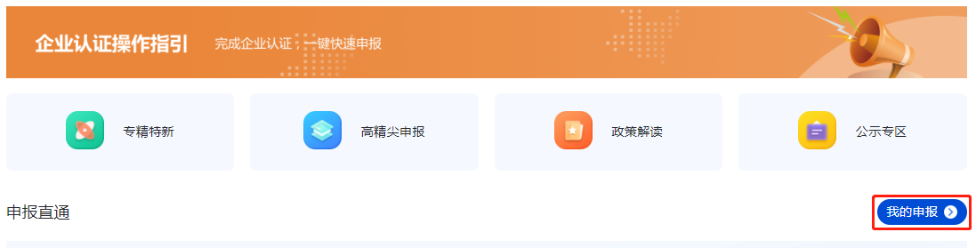
我的申报页展示“全部、待提交、待审核、已通过、退回修改、审核不通过”的申报项目。已提交的申报，显示上次提交时间及审核状态；若已提交过申请，状态为“待提交、待审核、退回修改”，可以在右侧点击【查看详情】进行查看或重新提交。如下图所示：
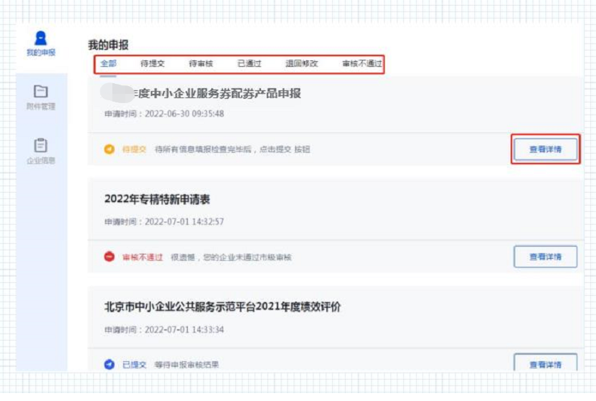

2.2.附件管理
用户点击【附件管理】，可以查看已上传的全部附件。在搜索框中输入文件名称，筛选出匹配的附件，点击“附件名称”，可以查看附件或下载到本地。

2.3.企业信息
用户点击【企业信息】，可以查看当前登录账号的企业信息，在企业信息页面可以修改企业详情，修改完成后点击【提交】即可。如下图所示：
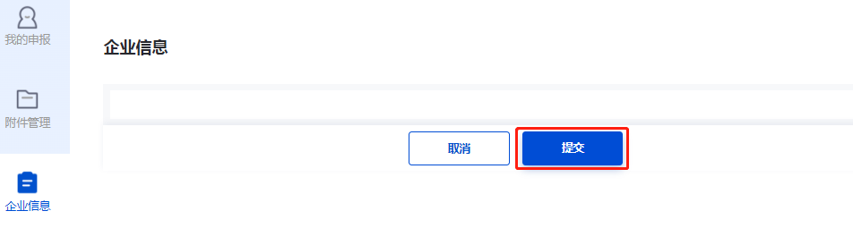

附件24-2
2026年北京市中小企业服务券用券指南

一、企业身份认证

1.电脑端打开“北京市统一身份认证平台”进行注册和登录（建议使用口令登录或电子营业执照登录方式），如图所示。如前期已在该平台注册登录过，可直接进行下一步。
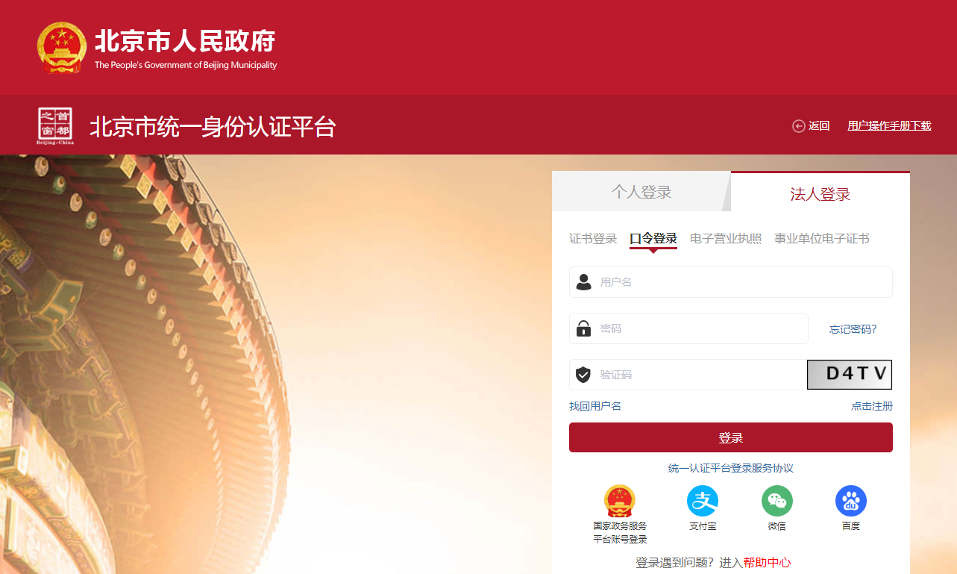

2.手机下载北京通企服版APP登录，点击底部【我的】，选择【注册登录】，建议通过下单客户的手机号进行注册。

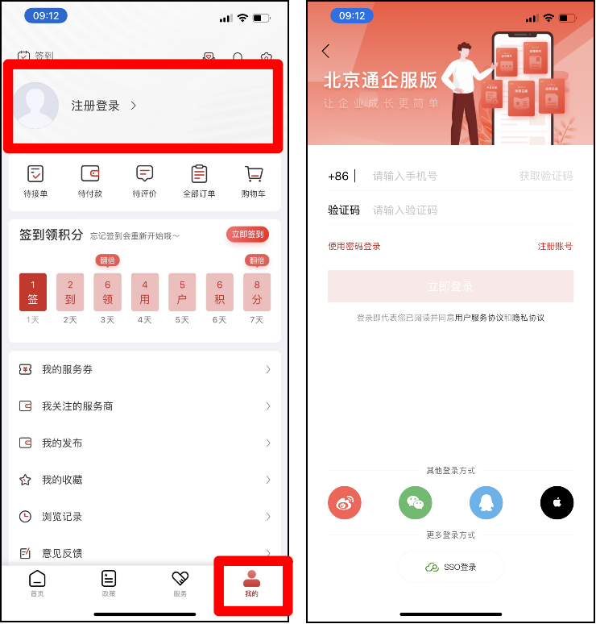

3.注册后需要进行企业认证，点击【去认证】，选择【北京市企业认证】，通过“北京市统一身份认证平台”的【电子营业执照】或【口令登录】完成。

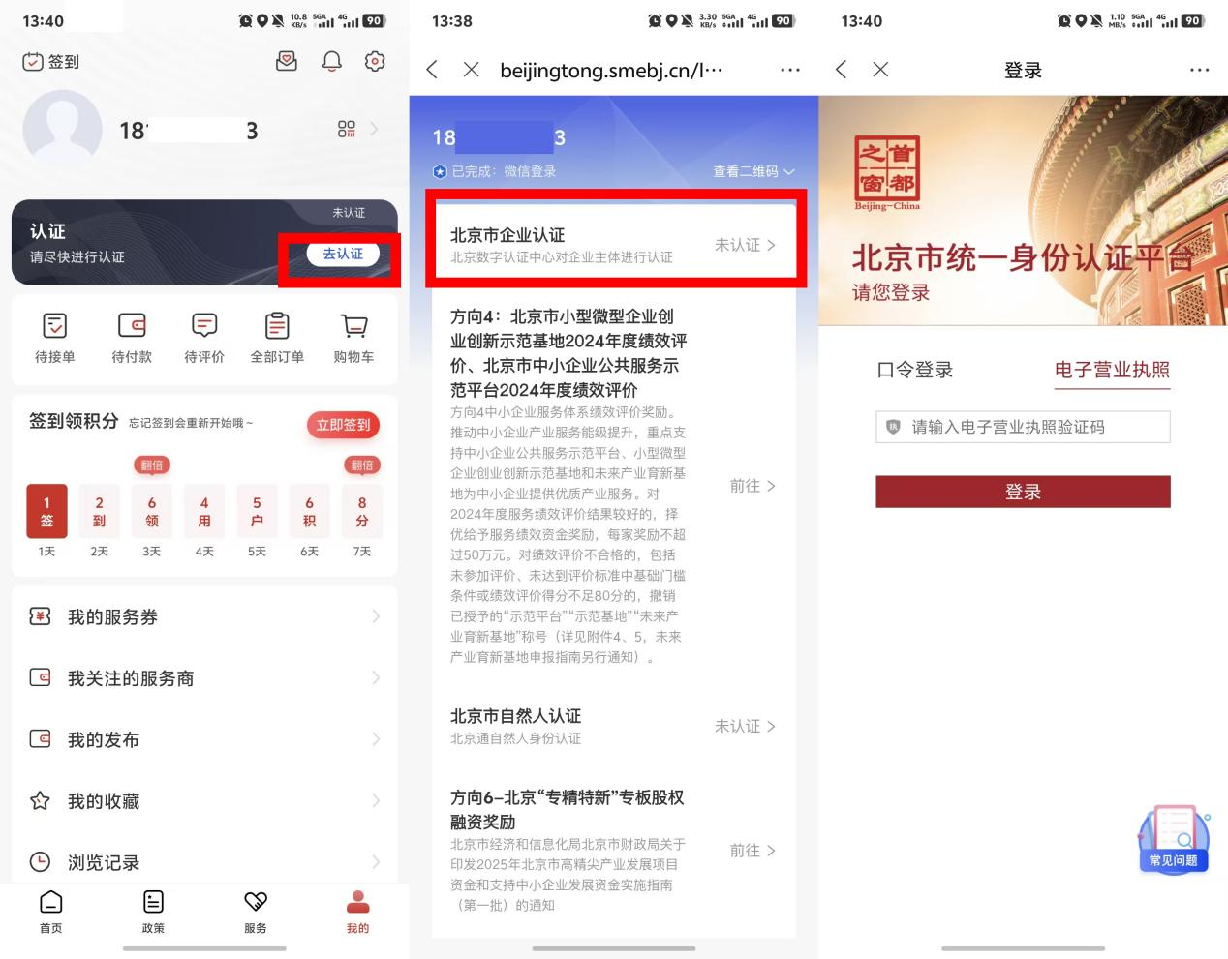

二、服务产品查询和领券下单

完成注册、登录与企业相关资质认证后，可进入服务产品查询与下单环节。

1.查询服务机构服务产品
从北京通企服版APP登录，点击底部【服务】，中部显示“中小企业服务券”服务券专栏区域点击右上角“更多优惠”，顶部选择相应类别（例如“成果转化”），可以找到相应的服务标题和产品logo（例如“科技成果转化服务”及其logo）。企业可查询期望购买的服务产品。

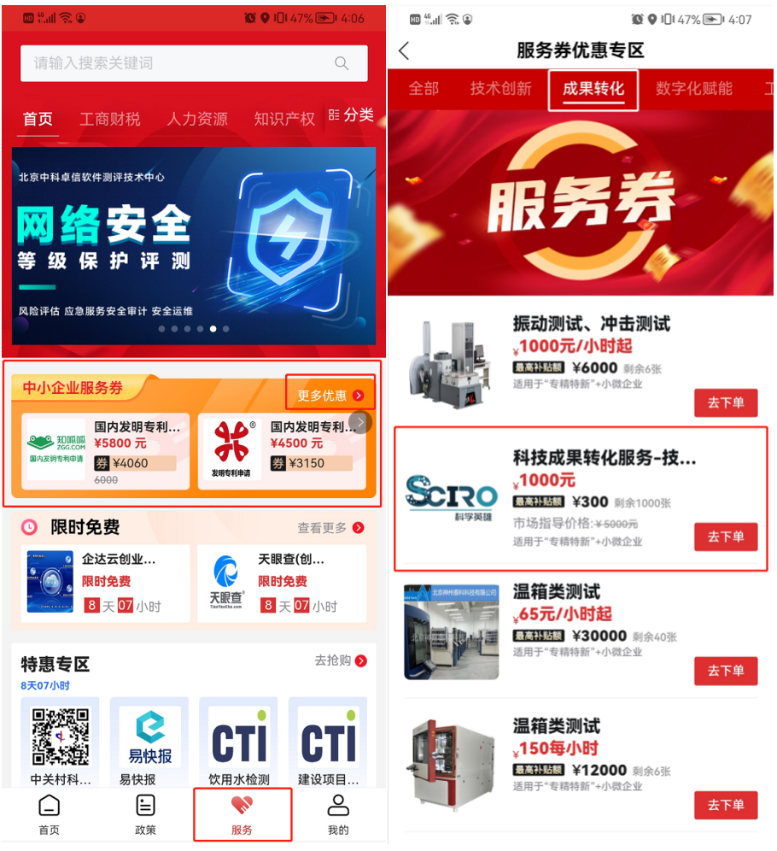

2.领券下单
找到对应商品后，点击“去下单”即可进入服务详情页和下单页面，再选择【中小企业服务券】。

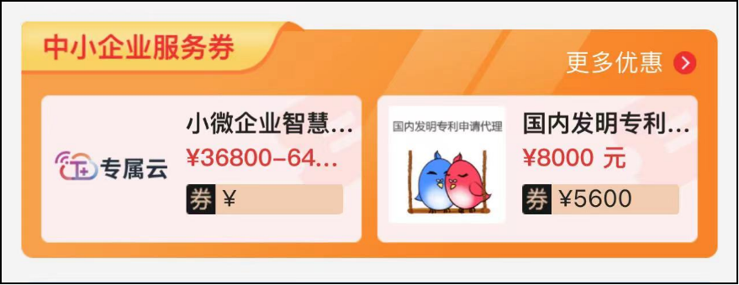

通过【中小企业服务券】查找所需产品进行下单，选择好产品后点击【去下单】，进入产品页面后点击【申请服务】。

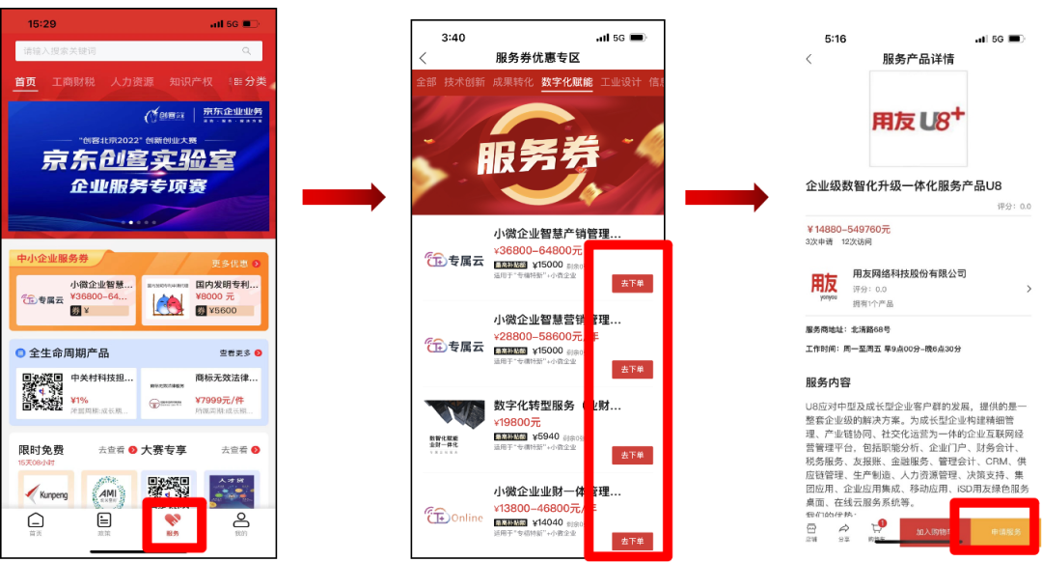

确认下单的企业信息，选择【提交订单】即可。后台将由产品服务机构来进行接单，工作人员将第一时间与您联系。

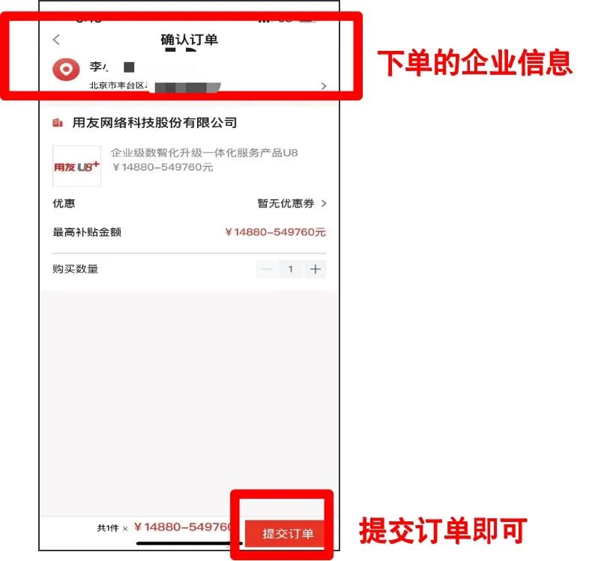

三、服务机构接单

当中小企业完成下单后，需要等待服务机构接单并联系沟通详情。

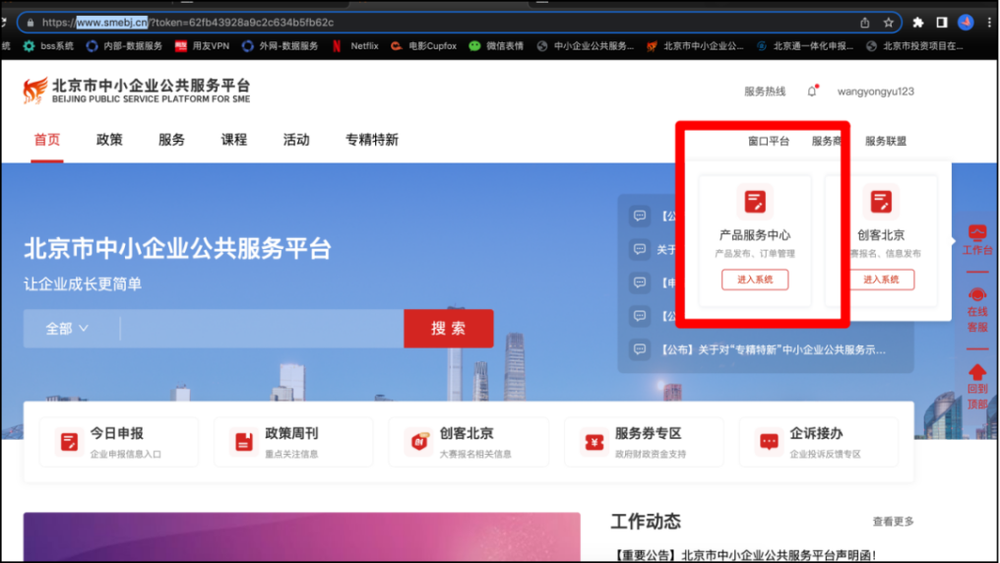

接单通过【产品服务中心】进入该页面，选择【我的服务券订单】，根据相对应的订单点击【接单】并【确定】。

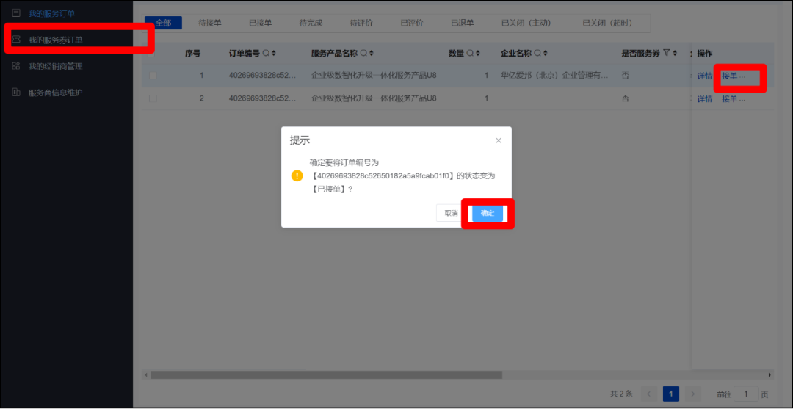

四、双方线下签约、完成交易

已完成下单后，服务机构将及时与企业所填联系人取得联系，确认合作内容、合作细节及合作协议。沟通确认无误后，将启动线下签约流程。根据已确定协议内容，双方执行线下合作签约，签约完成后即可进行付款交易。

五、服务券订单兑付所需材料

待服务机构及上架产品确认后，后续再详细通知兑付流程及相关材料。

